บทที่ 3

สถาปัตยกรรมบนฝั่งเซิร์ฟเวอร์

เอนเตอร์ไพรส์จาวาบีน (EJB) เป็นสถาปัตยกรรมคอมโพเน็นต์บนฝั่งเซิร์ฟเวอร์ (server-side component architecture) ซึ่งช่วยให้กระบวนการพัฒนาแอพพลิเคชันออบเจ็กต์แบบกระจาย (distributed object application) ในระดับเอ็นเตอร์ไพรส์ด้วยภาษาจาวานั้นทำได้ง่ายขึ้น ด้วย EJB เราสามารถสร้างแอพพลิเคชันที่สามารถเพิ่มขยายได้ (scalable) , มีความน่าเชื่อถือ (reliable) และมีความปลอดภัย (secure) โดยไม่ต้องเขียนโค้ดเกี่ยวกับการใช้งานออบเจ็กต์แบบกระจายซึ่งมีความซับซ้อนสูงด้วยตนเอง เราสามารถสร้างคอมโพเน็นต์บนฝั่งเซิร์ฟเวอร์ด้วยภาษาจาวาได้อย่างง่ายดายและรวดเร็ว นอกจากนี้ EJB ยังถูกออกแบบขึ้นมาเพื่อสนับสนุนความสามารถในการเคลื่อนย้ายได้ (portability) และความสามารถนำกลับมาใช้ใหม่ได้ (reusability) ของ แอพพลิเคชันในแต่ละมิดเดิลแวร์ของแต่ละผู้ผลิต

แอพพลิเคชันบนฝั่งเซิร์ฟเวอร์ในยุคแรก ๆ นั้น ส่วนประกอบของเว็บยังไม่มีความซับซ้อนเช่นในปัจจุบัน โดยใช้หลักการพื้นฐานของสถาปัตยกรรมแบบไคลเอ็นต์/เซิร์ฟเวอร์ ซึ่งเซิร์ฟเวอร์ในที่นี้ก็คือเว็บเซิร์ฟเวอร์ และไคลเอ็นต์ก็คือ เว็บบราวเซอร์ เช่น Netscape, Mosaic, Lynx , หรือ NCSA โดยเว็บเซิร์ฟเวอร์หนึ่ง ๆ จะให้บริการกับเว็บบราวเซอร์หลาย ๆ ตัวได้พร้อมกัน ดังรูปที่ 3-1
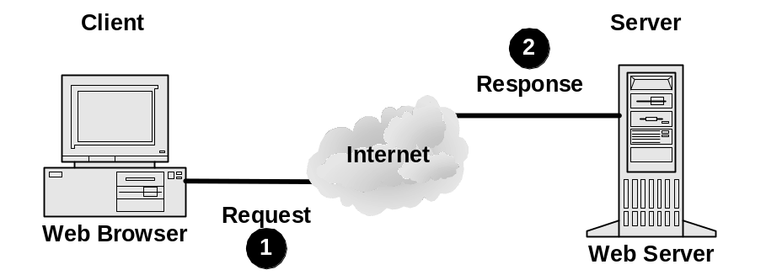
รูปที่ 3-1 การติดต่อระหว่างเว็บบราวเซอร์และเว็บเซิร์ฟเวอร์
แต่ข้อเสียของเว็บไซต์ในตอนนั้นก็คือ หน้าเว็บนั้นเป็น HTML ที่ตายตัว (static) ข้อมูลที่ปรากฏอยู่ไม่สามารถเปลี่ยนแปลงได้เลย เว็บเซิร์ฟเวอร์จะทำหน้าที่แค่เพียงส่งโค้ด HTML กลับมาเท่านั้น เทคโนโลยีที่เกิดขึ้นตามมาก็คือ CGI (Common Gateway Interface) ซึ่งใช้ในการสร้างหน้าเพจแบบไดนามิก เนื่องจากมันมีการประมวลผลก่อนที่จะส่งกลับไป
หลังจากที่ CGI ได้รับความนิยมจนกลายมาเป็นส่วนหนึ่งในมาตรฐานของเว็บแล้ว ก็ได้มีเทคโนโลยีที่ใกล้เคียงกันตามออกมามากมาย เช่น ASP , PHP , JSP , Servlet และอื่น ๆ อย่างไรก็ตามในโครงงานนี้จะกล่าวถึงเฉพาะเทคโนโลยีแอพพลิเคชันทางฝั่งเซิร์ฟเวอร์ของจาวาเท่านั้น

ดีพลอยเมนต์บนฝั่งเซิร์ฟเวอร์ (server-side deployment) คือซอฟต์แวร์ที่ถูกเขียนขึ้นมาให้สามารถรองรับการใช้งานจากผู้ใช้ได้หลาย ๆ คนพร้อมกัน , มีความปลอดภัย , เชื่อถือได้ และมีประสิทธิภาพ ตัวอย่างของดีพลอยเมนต์บนฝั่งเซิร์ฟเวอร์ได้แก่
- ธนาคาร - เครื่องเอทีเอ็มจำนวนมากจะต้องติดต่อเข้าไปยังเครื่องเซิร์ฟเวอร์กลางของธนาคาร
- สาขาร้านค้า - เช่นร้านค้าในเครือข่ายของ Wal-Mart โดยร้านค้าแต่ละร้านจะส่งรายละเอียดการซื้อ สินค้าของลูกค้าแต่ละรายไปยังเซิร์ฟเวอร์กลางของ Wal-Mart
- ฝ่ายสนับสนุนลูกค้า - วิศวกรหลาย ๆ คนสามารถใช้เครื่องเทอร์มินอลเชื่อมต่อเข้ามาเซิร์ฟเวอร์กลางและนำข้อมูลเกี่ยวกับลูกค้าที่ถูกเก็บที่เซิร์ฟเวอร์ไปใช้งานได้
- เว็บไซต์ – ในเวลาใดเวลาหนึ่งจะมีผู้ใช้จำนวนมากทำการติดต่อเข้ามายังเว็บเซิร์ฟเวอร์ และเว็บเซิร์ฟเวอร์เหล่านี้จะต้องติดต่อไปยังเซิร์ฟเวอร์กลาง เพื่อดึงเอาข้อมูลและเรียกใช้การประมวลผลที่จำเป็น

การสร้างดีพลอยเมนต์บนฝั่งเซิร์ฟเวอร์ที่มีความสมบูรณ์นั้นไม่ได้เป็นเรื่องง่าย ปัญหาที่อาจเกิดขึ้นเช่น ปัญหาด้านความสามารถในการเพิ่มขยาย , การจัดการ , ความปลอดภัย , ความน่าเชื่อถือ และอื่น ๆ เนื่องจากว่า การทำงานของไคลเอ็นต์จำนวนมากนั้นจะขึ้นอยู่กับเซิร์ฟเวอร์เป็นสำคัญ การที่เซิร์ฟเวอร์ดาวน์ , ทำงานช้าลง หรือมีผู้ประสงค์ร้ายลักลอบเข้าไปนั้น สามารถก่อให้เกิดความเสียหายได้อย่างมหาศาล ดังนั้นการสร้างดีพลอยเมนต์บนฝั่งเซิร์ฟเวอร์จะต้องค่อย ๆ ถูกสร้างขึ้นมาทีละขั้น และจะต้องมีการทดสอบอย่างรัดกุม
ในการทำดีพลอยเมนต์ที่ดีนั้น จะแบ่งซอฟต์แวร์ออกเป็นเลเยอร์ (layer) โดยในแต่ละเลเยอร์จะมีความรับผิดชอบในส่วนของดีพลอยเมนต์ที่แตกต่างกันออกไป และอาจประกอบด้วยหนึ่งคอมโพเน็นต์หรือมากกว่าก็ได้ เลเยอร์เหล่านี้เป็นเพียงการแบ่งเลเยอร์ในทางความคิด (logical) เท่านั้น ซึ่งอาจแตกต่างจากการแบ่งหน้าที่ความรับผิดชอบของเครื่องคอมพิวเตอร์แต่ละเครื่องในทางกายภาพ (physical) ได้
ระบบที่แบ่งการทำงานเป็นเลเยอร์เป็นระบบที่ถูกออกแบบมาอย่างดี เนื่องจากแต่ละเลเยอร์นั้นจะมีหน้าที่รับผิดชอบที่แตกต่างกันออกไป การแบ่งเลเยอร์ทั่วไปจะแบ่งเลเยอร์เป็นดังนี้
พรีเซนต์เทชัน เลเยอร์ – ประกอบด้วยคอมโพเน็นต์ที่จัดการกับ การติดต่อกับผู้ใช้ (user interface) และการโต้ตอบกับผู้ใช้ (user interaction) พรีเซนเทชันเลเยอร์ของแอพพลิเคชันแบบ stand-alone อาจเขียนด้วยภาษาวิชวลเบสิค ส่วนพรีเซนเทชันเลเยอร์ของดีพลอยเมนต์แบบ Web-base นั้น จะใช้ Java Servlet , JSP , หรือ Java Applet
บิซิเนส ลอจิก เลเยอร์ - ประกอบด้วยคอมโพเน็นต์ที่ใช้ในการแก้ปัญหาทางธุรกิจ คอมโพเน็นต์เหล่านี้อาจเป็น engine ที่มีความสามารถสูง เช่น engine ในการจัดการแคตาล็อก หรือ คำนวณราคาสินค้า โดยปกติแล้วคอมโพเน็นต์เหล่านี้จะต้องถูกเขียนขึ้นโดยภาษาที่มีคุณสมบัติ type-safe เช่น ภาษาจาวา หรือภาษา C++
ดาต้า เลเยอร์ - ถูกเรียกใช้โดยบิซิเนสลอจิกเลเยอร์เพื่อเก็บข้อมูลแบบถาวร โดยทั่วไปดาต้าเลเยอร์จะเป็นระบบฐานข้อมูล

ข้อดีของการแบ่งคอมโพเน็นต์เป็นเลเยอร์คือ ทำให้สามารถเปลี่ยนแปลงแต่ละเลเยอร์ได้โดยจะไม่มีผลกระทบต่อเลเยอร์อื่น ๆ เช่น เราสามารถเปลี่ยนแปลงหน้าจออินเทอร์เฟซในพรีเซนเทชันเลเยอร์ได้ โดยไม่มีผลกระทบต่อเลเยอร์อื่น
แต่การแบ่งลักษณะการทำงานออกเป็นเลเยอร์นี้ เป็นการแบ่งในทางความคิดเท่านั้น ส่วนในทางกายภาพเราจะแบ่งออกเป็นหน่วยที่เรียกว่า “เทียร์” (tier) โดยสถาปัตยกรรมแบบหนึ่งเทียร์ คือการรวมเลเยอร์ทั้งสามเป็นส่วนเดียวทางกายภาพ , สถาปัตยกรรมแบบสองเทียร์ คือการแบ่งเลเยอร์ทั้งสามออกเป็นสองส่วนในทางกายภาพ และสถาปัตยกรรมแบบสามเทียร์ คือการแบ่งเลเยอร์ทั้งสามออกเป็นสามส่วนในทางกายภาพ

3.1 สถาปัตยกรรมแบบหนึ่งเทียร์ (1-Tier Architecture)
ในสถาปัตยกรรมนี้ ทั้งสามเลเยอร์จะรวมกันเป็นคอมโพเน็นต์เดียวซึ่งโดยปกติจะเป็นโปรแกรมทำงานในเครื่อง เช่น เวิร์ดโปรเซสเซอร์ หรือสเปรดชีท ซึ่งหากมีการแก้ไขเปลี่ยนแปลงที่เลเยอร์ใดๆ ก็ต้องแก้ไขโค้ดทั้งหมดทุกครั้ง

3.2 สถาปัตยกรรมแบบสองเทียร์ (2-Tier Architecture)
ในสมัยก่อน ดีพลอยเมนต์ในระดับไฮเอนด์ใช้สถาปัตยกรรมแบบ 2 เทียร์ สถาปัตยกรรมนี้จะรวมบิซิเนสลอจิกเลเยอร์เข้ากับอีกหนึ่งในสองเลเยอร์ที่เหลือ ซึ่งทางเลือกที่เป็นไปได้คือรวมบิซิเนสลอจิกเลเยอร์เข้ากับพรีเซนเทชันเลเยอร์ และรวมบิซิเนสลอจิกเลเยอร์เข้ากับดาต้าเลเยอร์

- การรวมบิซิเนสลอจิกเลเยอร์เข้ากับพรีเซนเทชันเลเยอร์
พรีเซนเทชันเลเยอร์ และบิซิเนสลอจิกเลเยอร์นั้น สามารถนำมารวมกันเป็นเทียร์เดียวได้ โดยแยก ดาต้าแอ็กเซสเลเยอร์เป็นอีกหนึ่งเทียร์ต่างหาก ซึ่งเสมือนกับเป็นการสร้างกำแพงกั้นระหว่างบิซิเนสลอจิก เลเยอร์และดาต้าแอกเซสเลเยอร์ ดังรูปที่ 3-2
ถ้าหากเรามองว่าเทียร์แรกเป็นเทียร์ของไคลเอ็นต์ และเทียร์ที่สองเป็นเซิร์ฟเวอร์ สถาปัตยกรรมนี้จะทำให้ทางฝั่งไคลเอ็นต์มีขนาดใหญ่ (fat) ส่วนทางฝั่งเซิร์ฟเวอร์จะมีขนาดเล็ก (thin)
ในสถาปัตยกรรมแบบ 2 เทียร์ ไคลเอ็นต์แอพพลิเคชันจะติดต่อกับดาต้าเลเยอร์โดยผ่านทาง database bridge API เช่น Open Database Connectivity (ODBC) หรือ Java Database Connectivity (JDBC)
ลักษณะของสถาปัตยกรรมแบบสองเทียร์
- มีค่าใช้จ่ายในการดีพลอยสูง
ไดรเวอร์ของระบบฐานข้อมูลจะต้องถูกติดตั้งลงในไคลเอ็นต์ทุกเครื่องที่อยู่ในไคลเอ็นต์เทียร์ ซึ่งอาจเป็นเครื่องคอมพิวเตอร์จำนวนหลายร้อย หรือหลายพันเครื่อง
- มีค่าใช้จ่ายในการเปลี่ยนไดรเวอร์ของระบบฐานข้อมูลสูง
การเปลี่ยนแปลงไดรเวอร์ของระบบฐานข้อมูล จะต้องการการเปลี่ยนแปลงที่เครื่องไคลเอ็นต์ทุกเครื่อง ซึ่งเป็นขั้นตอนที่สิ้นเปลืองมาก และเกือบจะเป็นไปไม่ได้ในความเป็นจริงสำหรับระบบงานที่มีขนาดใหญ่
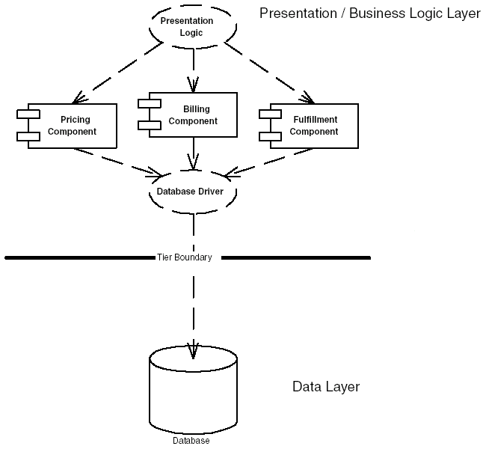
รูปที่ 3-2 การรวมส่วนพรีเซนเทชันเข้ากับบิซิเนสลอจิกในสถาปัตยกรรมแบบ 2 เทียร์

- การเปลี่ยนแปลงโครงสร้างของฐานข้อมูลมีค่าใช้จ่ายที่สูง
เนื่องจากไคลเอ็นต์มีขนาดใหญ่ การเข้าถึงฐานข้อมูลเป็นการเข้าถึงโดยตรงโดยผ่านทาง JDBC , SQL/J หรือ ODBC ซึ่งหมายความว่า การเปลี่ยนแปลงโครงสร้างของฐานข้อมูลให้รองรับบิซิเนสลอจิกใหม่ ๆ จะต้องเปลี่ยนแปลงที่ไคลเอ็นต์ทุกเครื่องด้วย
- การเปลี่ยนแปลงรูปแบบของฐานข้อมูลมีค่าใช้จ่ายที่สูง
ไคลเอ็นต์ที่มีขนาดใหญ่จะยึดติดอยู่กับ API ของระบบฐานข้อมูล เช่น API ของระบบฐานข้อมูล เชิงสัมพันธ์ (relational database) หรือ API ของระบบฐานข้อมูลแบบออบเจ็กต์ (object database) ถ้าหากเราตัดสินใจที่จะเปลี่ยนแปลงรูปแบบของฐานข้อมูล เช่นเปลี่ยนจากการใช้ฐานข้อมูลเชิงสัมพันธ์มาเป็นการใช้ฐานข้อมูลแบบออบเจ็กต์ นอกจากเราจะต้องทำการดีพลอยไคลเอ็นต์ทั้งหมดใหม่แล้ว ยังต้องมีการเปลี่ยนแปลงโค้ดภายในตัวไคลเอ็นต์ให้เข้ากับรูปแบบฐานข้อมูลที่เปลี่ยนแปลงไปอีกด้วย
- การเปลี่ยนแปลงบิซิเนสลอจิกเลเยอร์มีค่าใช้จ่ายที่สูง
หากมีการเปลี่ยนแปลงที่เกิดขึ้นกับบิซิเนสลอจิกเลเยอร์ ไคลเอ็นต์จะต้องคอมไพล์ใหม่ และทำการดีพลอยใหม่ทั้งหมด
- การเชื่อมต่อกับฐานข้อมูลมีค่าใช้จ่ายที่สูง
ไคลเอ็นต์แต่ละเครื่องจะติดต่อกับฐานข้อมูลโดยใช้ connection ของมันเอง ในขณะที่ connection มีจำนวนได้จำกัดและมีค่าใช้จ่ายในการสร้างสูง เมื่อไคลเอ็นต์ไม่ได้ใช้ฐานข้อมูล connection จะยังอยู่และ ไคลเอ็นต์อื่นไม่สามารถนำมันไปใช้ได้
- ประสิทธิภาพของระบบเครือข่ายลดลง
ในแต่ละครั้งที่ไคลเอ็นต์ทำการติดต่อกับฐานข้อมูล จะมีการส่งข้อมูลจำนวนมากไปมา ระหว่าง บิซิเนสลอจิกเลเยอร์ และดาต้าเลเยอร์ ซึ่งหากว่าตัวกลางระหว่างเลเยอร์ทั้งสองนี้เป็นระบบเครือข่าย อาจทำให้ข้อมูลในระบบเครือข่ายนั้นมากจนเกิดการติดขัด ซึ่งจะมีผลให้การติดต่อกับฐานข้อมูลนั้นทำได้ช้าลง

- การรวมส่วนบิซิเนสลอจิกเลเยอร์บางส่วน เข้ากับดาต้าเลเยอร์
ในระยะหลัง ๆ มานี้ ดีพลอยเมนต์ต่าง ๆ จะนำบิซิเนสลอจิกเลเยอร์มารวมกับดาต้าเลเยอร์ และแยกไว้เป็นเทียร์หนึ่ง ซึ่งแสดงให้เห็นในรูปที่ 3-3 โดยหากมองว่าเทียร์ที่หนึ่งเป็นไคลเอ็นต์ ส่วนเทียร์ที่สองเป็นเซิร์ฟเวอร์ สถาปัตยกรรมแบบนี้จะให้ทำไคลเอ็นต์นั้นมีขนาดเล็ก ส่วนเซิร์ฟเวอร์นั้นจะมีขนาดใหญ่
ในสถาปัตยกรรมดังกล่าว จะนำบิซิเนสลอจิกบางส่วนเข้าไปไว้ในฐานข้อมูล ซึ่งโดยทั่วไปจะเป็นลอจิกที่เกี่ยวข้องกับข้อมูล ฐานข้อมูลจะอนุญาตให้เอ็กซิคิวต์ (execute) ลอจิกภายในฐานข้อมูลได้โดยการเขียนโมดูลที่เรียกว่า store procedure
การรวมลอจิกเข้าไปเป็น store procedure จะเป็นการเพิ่ม scalability และประสิทธิภาพในการทำงาน เนื่องจากว่าลอจิกบางส่วนถูกรวมเข้ากับฐานข้อมูล ดังนั้นการใช้งานเครือข่ายเพื่อติดต่อระหว่างลอจิกกับฐานข้อมูลจะลดลง แทนที่จะทำการ query ข้อมูลในฐานข้อมูลจำนวน n ครั้ง เราสามารถที่จะเรียก store procedure ซึ่งอยู่ภายในฐานข้อมูลให้ทำการ query n ครั้งแทน ซึ่งจะลดปริมาณการใช้เครือข่ายไปได้มากทีเดียว และยังทำให้การประมวลผลฐานข้อมูลเร็วขึ้นอีกด้วย
จะเห็นว่าการรวมเอาลอจิกที่เกี่ยวข้องกับฐานข้อมูลเข้าไปไว้ในฐานข้อมูล ช่วยเพิ่มประสิทธิภาพโดยรวมของดีพลอยเมนต์ขึ้นอย่างมาก แต่บางปัญหาซึ่งเกิดกับสถาปัตยกรรมแบบ 2 เทียร์ก็ยังคงมีอยู่ ในขณะที่การสร้าง store procedure นั้นเป็นวิธีการที่สามารถแก้ปัญหาได้หลายอย่าง แต่ตัวมันเองก็ทำให้เกิดปัญหาใหม่ ๆ ขึ้นมาเช่นกัน โดยภาษาที่ใช้ในการเขียน store procedure นั้น จะผูกอยู่กับฐานข้อมูลที่ใช้ ทำให้การเปลี่ยนแปลงระบบฐานข้อมูลที่ใช้อยู่นั้นทำได้ยาก แต่อย่างไรก็ตาม ภาษาจาวาได้ถูกนำมาใช้เขียน store procedure มากขึ้นเรื่อย ๆ ซึ่งจะช่วยเพิ่มความสามารถในการโยกย้าย (portability)
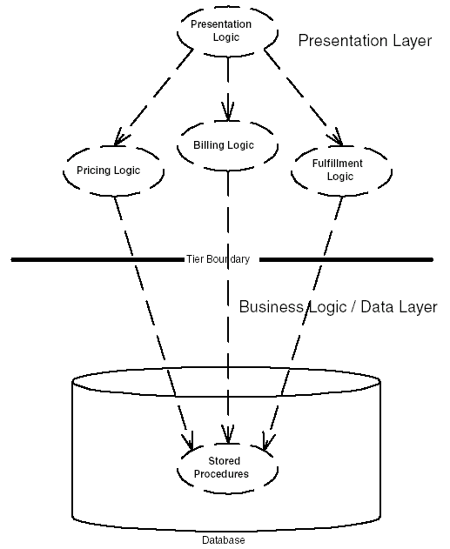
รูปที่ 3-3 การรวมบิซิเนสลอจิกเลเยอร์บางส่วน เข้ากับดาต้าเลเยอร์

3.3 สถาปัตยกรรมแบบสามเทียร์ (3-Tier Architecture)
สถาปัตยกรรมแบบการแยกเลเยอร์ทั้งสามออกจากกันไว้ในแต่ละเทียร์ ตัวอย่างที่ดีของสถาปัตยกรรมแบบสามเทียร์ได้แก่ web-base ดีพลอยเมนต์แบบ 3 เทียร์ ดังแสดงในรูปที่ 3-4 ซึ่งเทียร์ทั้งสามนั้น ถูกแบ่งออกดังนี้
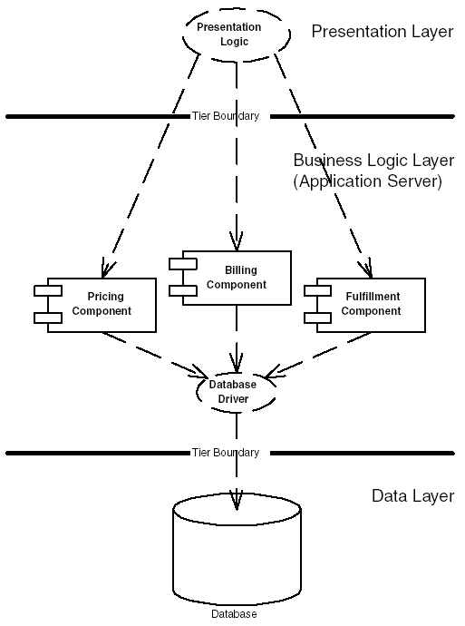
รูปที่ 3-4 Web-base ดีพลอยเมนต์แบบ 3 เทียร์

- พรีเซนเทชันเทียร์ (Presentation Tier)
อาจประกอบไปด้วย Java Servlet , สคริปต์พวก Active Server Page หรือ Java Server Page และลอจิกที่เชื่อมการทำงานของแต่ละส่วนเข้าด้วยกัน
- บิซิเนสลอจิกเทียร์ (Business Logic Tier)
แอพพลิเคชันเซิร์ฟเวอร์เป็นสิ่งจำเป็นในการให้สภาพแวดล้อมในการทำงานที่เหมาะสมกับคอมโพเน็นต์ของบิซิเนสลอจิก แอพพลิเคชันเซิร์ฟเวอร์จะจัดหาเอ็นไวรอนเมนต์ให้กับบิซิเนสลอจิกคอมโพเน็นต์ ทั้งยังทำหน้าที่จัดการคอมโพเน็นต์ และให้บริการที่จำเป็นแก่คอมโพเน็นต์เหล่านี้ ยกตัวอย่างเช่น แอพพลิเคชันเซิร์ฟเวอร์สามารถให้บริการติดต่อฐานข้อมูลกับ บิซิเนสคอมโพเน็นต์ ซึ่งทำให้บิซิเนสคอมโพเน็นต์สามารถเก็บข้อมูลแบบถาวร (persistent) ลงไป และดึงข้อมูลขึ้นมาจากดาต้าเทียร์ได้ แอพพลิเคชันเซิร์ฟเวอร์ยังมีหน้าที่ในการจัดการคอมโพเน็นต์โดยการสร้าง อินสแทนซ์ของคอมโพเนนต์เมื่อจำเป็น
- ดาต้าเทียร์ (Data Tier)
อาจมีลอจิกเกี่ยวกับข้อมูลซึ่งถูกเก็บไว้ในรูปของ store procedure

ลักษณะของสถาปัตยกรรมแบบ N เทียร์
- ค่าใช้จ่ายในการดีพลอยต่ำ
เนื่องจากไดรเวอร์ของระบบฐานข้อมูลนั้นถูกติดตั้งอยู่ที่ฝั่งเซิร์ฟเวอร์ แทนที่จะเป็นเครื่องของไคลเอ็นต์ ซึ่งเป็นการสะดวกที่จะทำการติดตั้งซอฟต์แวร์บนฝั่งเซิร์ฟเวอร์ในสภาพแวดล้อมที่ควบคุมได้ มากกว่าการติดตั้งบนเครื่องไคลเอ็นต์จำนวนมากมาย
- ค่าใช้จ่ายในการเปลี่ยนแปลงระบบฐานข้อมูลต่ำ
ไคลเอ็นต์จะทำการติดต่อกับฐานข้อมูลโดยผ่านทางเทียร์ซึ่งอยู่ตรงกลาง ทำให้เราสามารถเปลี่ยนแปลงโครงสร้างของฐานข้อมูล , ไดรเวอร์ของฐานข้อมูล แม้กระทั่งฐานข้อมูลโดยไม่จำเป็นต้องดีพลอยไคลเอ็นต์ทั้งหมดใหม่อีกครั้ง
- ค่าใช้จ่ายในการเปลี่ยนแปลงบิซิเนสลอจิกต่ำ
เพราะการเปลี่ยนแปลงในบิซิเนสลอจิกเลเยอร์ไม่จำเป็นที่จะต้องมีการดีพลอยไคลเอ็นต์เทียร์ใหม่
- สามารถสร้างเขตความปลอดภัยให้กับส่วนใดส่วนหนึ่งของดีพลอยเมนต์ได้ด้วยไฟล์วอลล์
ใน web-base ดีพลอยเมนต์ เราอาจไม่ต้องการให้บุคคลภายนอกเข้ามาเห็นข้อมูลในบิซิเนสลอจิก เลเยอร์ แต่อนุญาตให้บุคคลภายนอกเข้าถึงพรีเซนเทชันเลเยอร์ได้ ซึ่งสามารถแก้ปัญหานี้ได้โดยการวางไฟร์วอลล์ไว้ระหว่างส่วนพรีเซนเทชัน และบิซิเนสลอจิกเทียร์ ดังแสดงในรูปที่ 3-5
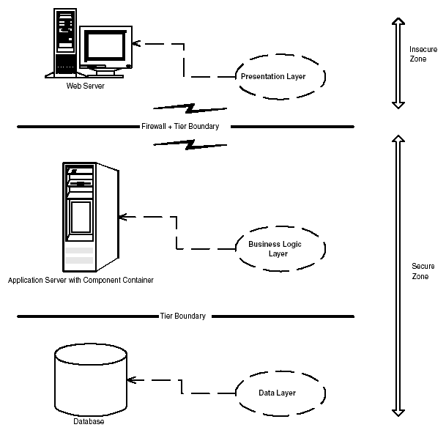
รูปที่ 3-5 การรักษาความปลอดภัยในสถาปัตยกรรมแบบ 3 เทียร์

- ทรัพยากรสามารถถูกพูล (pool) และนำกลับมาใช้ใหม่ได้อย่างมีประสิทธิภาพ
ในสถาปัตยกรรมแบบสามเทียร์ การเชื่อมต่อไปยังทรัพยากรภายนอกสามารถถูกจัดการได้อย่างมีประสิทธิภาพ การพูลทรัพยากร (resource pooling) นั้นใช้หลักความเป็นจริงที่ว่า ไคลเอ็นต์มักจะทำงานอื่นไปพร้อม ๆ กับการใช้ทรัพยากร เช่น การสร้างส่วนติดต่อกับผู้ใช้ แทนที่บิซิเนสคอมโพเน็นต์จะทำการเชื่อมต่อ และปล่อยการติดต่อกับทรัพยากร (เช่น ฐานข้อมูล) ทรัพยากรนั้นสามารถที่จะพูล และนำไปให้บริการแก่ไคลเอ็นต์หลาย ๆ เครื่องได้ ทำให้จำนวนของการเชื่อมต่อฐานข้อมูล (database connection) นั้น จะมีจำนวนน้อยกว่าจำนวนของคอมโพเน็นต์ทั้งหมดมาก

เนื่องจากการติดต่อกับฐานข้อมูลนั้นเป็นวิธีการที่แพง (expensive) วิธีการนี้จะช่วยเพิ่ม scalability ของดีพลอยเมนต์ นอกจากนี้แล้วการเชื่อมต่อไปยังทรัพยากรนั้นไม่จำเป็นที่จะต้องถูกสร้างขึ้นใหม่เรื่อย ๆ ซึ่งจะช่วยเพิ่มประสิทธิภาพการทำงานของแอพพลิเคชัน วิธีการพูลทรัพยากรนี้สามารถใช้กับทรัพยากรประเภทอื่น ๆ นอกเหนือจากฐานข้อมูลได้อีกด้วย เช่น การเชื่อมต่อซ็อกเก็ต (socket connection) หรือเธรด (thread) จริง ๆ แล้วในสถาปัตยกรรมแบบสามเทียร์นั้น บิซิเนสคอมโพเน็นต์เองสามารถที่จะพูลและให้บริการแก่ไคลเอ็นต์หลาย ๆ เครื่องได้ การพูลคอมโพเน็นต์นั้นหมายความว่าเราไม่จำเป็นที่จะต้องมีคอมโพเน็นต์ส่วนตัวสำหรับไคลเอ็นต์แต่ละเครื่อง การพูลทรัพยากรนั้นถูกแสดงไว้ในรูปที่ 3-6

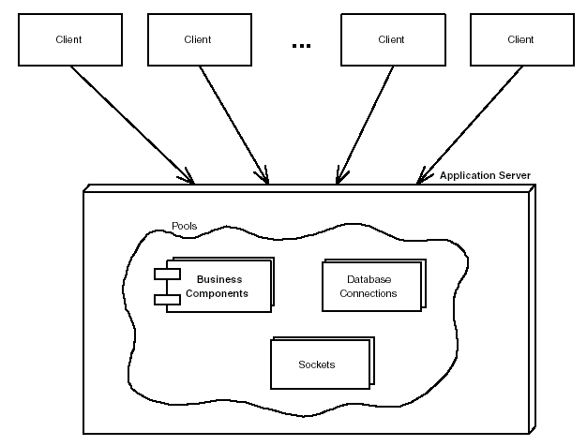
รูปที่ 3-6 การพูลทรัพยากร (Resource Pooling) ในสถาปัตยกรรมแบบสามเทียร์

- ประสิทธิภาพถูกแบ่งเป็นส่วน ๆ
หากเทียร์ใดเทียร์หนึ่งเกิดการโอเวอร์โหลด (overload) ขึ้น เทียร์อื่น ๆ จะยังคงทำงานต่อไปได้อย่างปกติ เช่นในกรณีของเว็บดีพลอยเมนต์ ผู้ใช้สามารถที่จะเข้ามายังหน้าแรกของเว็บไซต์มาก ถึงแม้ว่าที่แอพพลิเคชันเซิร์ฟเวอร์จะเกิดการโอเวอร์โหลดก็ตาม
- ความผิดพลาดในการทำงานถูกแบ่งเป็นส่วน ๆ
หากเกิดความผิดพลาดในการทำงานอย่างรุนแรงขึ้นที่เทียร์ใด ๆ ความผิดพลาดก็จะถูกจำกัดวงอยู่เพียงในเทียร์นั้นโดยไม่มีผลกระทบต่อเทียร์อื่น ๆ ยกตัวอย่างเช่น หากแอพพลิเคชันเซิร์ฟเวอร์เกิดความผิดพลาดในการทำงาน หรือแครช (crash) เว็บเซิร์ฟเวอร์สามารถทำการรายงานความผิดพลาดให้กับผู้ใช้ทราบได้
- มีค่าใช้จ่ายในการบำรุงรักษาสูง
เนื่องจากเราต้องทำการดีพลอยระบบถึงสามเทียร์ขึ้นไปในทางกายภาพ ทำให้ค่าใช้จ่ายในการติดตั้งซอฟต์แวร์ , การอัพเกรดซอฟต์แวร์ , การดีพลอยใหม่ และค่าใช้จ่ายในการบำรุงรักษาระบบสูงขึ้น

web-base ดีพลอยเมนต์แบบ 3 เทียร์ หากมองแบบไคลเอ็นต์/เซิร์ฟเวอร์ดีพลอยเมนต์แล้วจะกลายเป็น 4 เทียร์ เนื่องจากการแบ่งเป็นเทียร์เป็นการแบ่งทางกายภาพที่ขึ้นอยู่กับว่าแบ่งโดยสิ่งใด ใน web-base ดีพลอยเมนต์จะแบ่งโดยใช้หน้าที่ที่แต่ละส่วนทำในระบบเว็บคือ ส่วนแสดงผล ส่วนประมวลผลบิซิเนสลอจิก และส่วนเก็บข้อมูล แต่แบบไคลเอ็นต์/เซิร์ฟเวอร์ดีพลอยเมนต์จะแบ่งโดยใช้งานที่เครื่องทำเป็นหลัก แบ่งเป็น ไคลเอ็นต์เทียร์ , มิดเดิลเทียร์ และดาต้าเทียร์ โดยมิดเดิลเทียร์อาจจะเป็นเว็บเซิร์ฟเวอร์อย่างเดียว หรือมีแอพพลิเคชันเซิร์ฟเวอร์ด้วยก็ได้ โดยหากมีเว็บเซิร์ฟเวอร์อย่างเดียวก็จะเป็นระบบไคลเอ็นต์/เซิร์ฟเวอร์ดีพลอยเมนต์แบบ 3 เทียร์ ดังรูปที่ 3-7 หากมีแอพพลิเคชันเซิร์ฟเวอร์ด้วยจะเป็นระบบไคลเอ็นต์/เซิร์ฟเวอร์ดีพลอยเมนต์แบบ 4 เทียร์ ดังรูปที่ 3-8

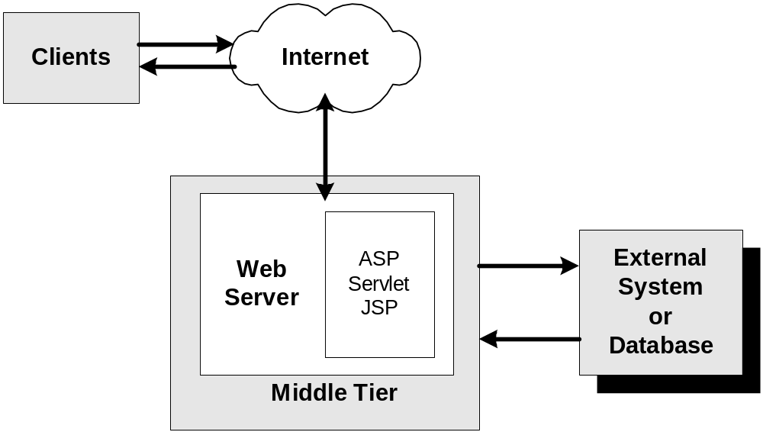รูปที่ 3-7 ระบบไคลเอ็นต์/เซิร์ฟเวอร์ดีพลอยเมนต์แบบ 3 เทียร์

3.4 สถาปัตยกรรมแบบ N เทียร์ (N-Tier Architecture)
สถาปัตยกรรมแบบเอ็นเทียร์เป็นการเพิ่มเทียร์หนึ่งหรือมากกว่าลงไปในโมเดลแบบ 2 เทียร์ ในดีพลอยเมนต์แบบเอ็นเทียร์ พรีเซนเทชันเลเยอร์ , บิซิเนสลอจิกเลเยอร์ และดาต้าเลเยอร์ จะถูกแบ่งไว้ในแต่ละเทียร์ ในสถาปัตยกรรมแบบ 4 เทียร์หรือมากกว่า จะเป็นการแบ่งเลเยอร์เหล่านี้ลงไปอีก เพื่อทำให้แต่ละส่วนของระบบนั้นสามารถเพิ่มขยายได้โดยอิสระจากกัน
ตัวอย่างที่ดีของสถาปัตยกรรมแบบ N เทียร์ได้แก่ web-base ดีพลอยเมนต์แบบ 3 เทียร์ ดังแสดงในรูปที่ 3-4 ซึ่งเทียร์ทั้งสามนั้น ถูกแบ่งออกดังนี้

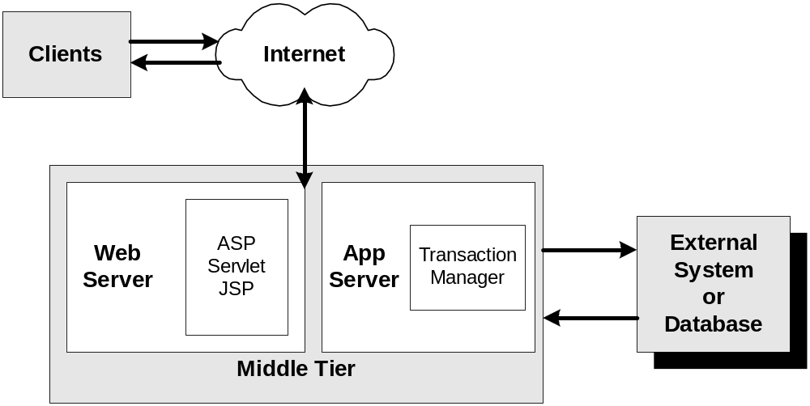
รูปที่ 3-8 ระบบไคลเอ็นต์/เซิร์ฟเวอร์ดีพลอยเมนต์แบบ 4 เทียร์

